VON DEEPSY / RKG / FRANCIA
Minimal Electro Techno / Techno / Break Beat
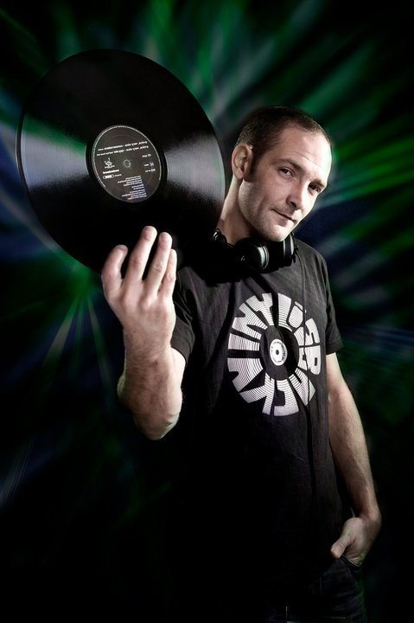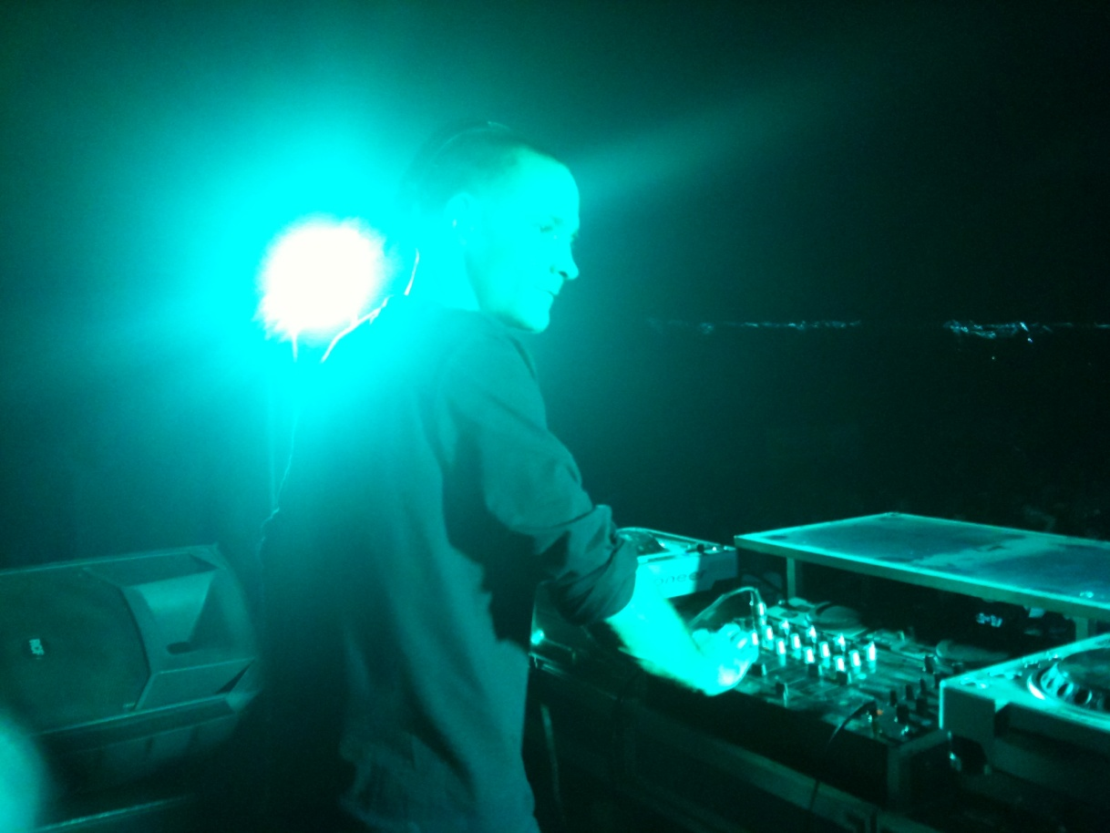
http://www.mix.dj/DeePsy
http://soundcloud.com/von-deepsy/von-deepsy-colombianissima
http://www.myspace.com/vondeepsy
www.facebook.com/pages/DJ-VON-DEEPSY/136338256438967

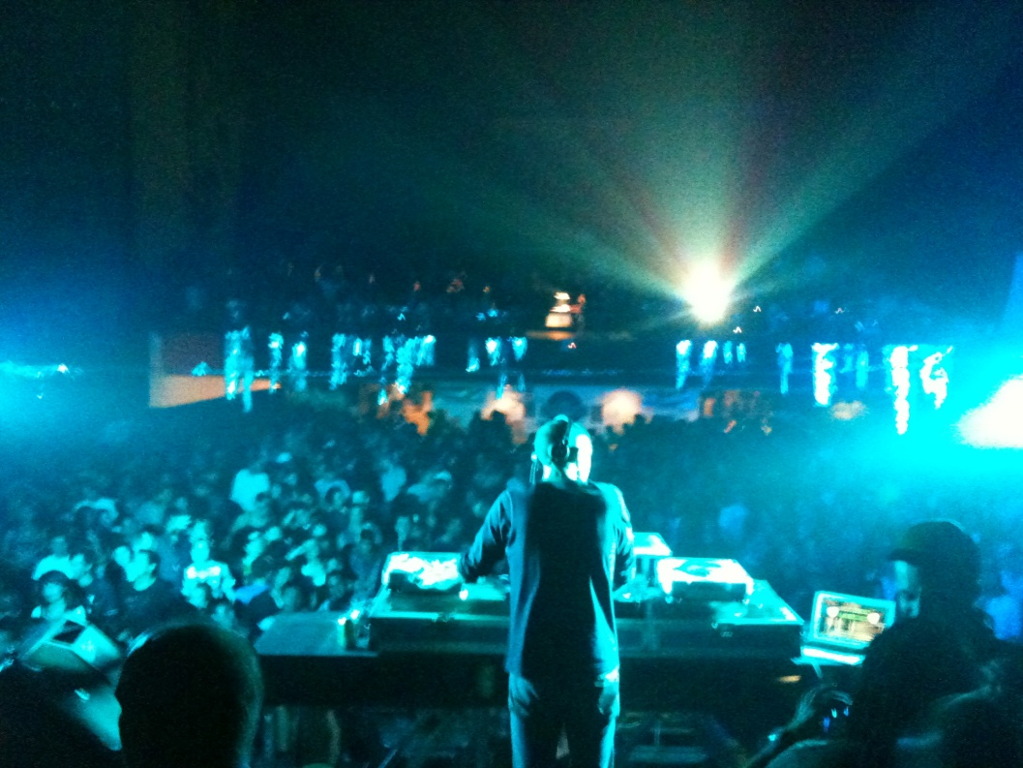

Dj desde hace 20 anos, Dj VON DEEPSY mezclo con su primera torna en 1992 en Francia, muy rápido, el reúne el Label Radical Groove RKG Records, para exprimir su Hardcore macizo y alegre.
Mezclara en Raves, Fiestas y Free Partys en Europa durante anos con Djs prestigiosos de esta época como Liza' N' Elias, Leny Dee, Ralphee Dee, Manu Le Malin, Laurent Ho, Divinity, Radio, Lunatic Asylum, Freon ak47, Charlie Lownoise y Mentaltheo, Dj David, Teknocrates, Psy 4x entre otros.
Dj fundador de la Fuerza Metisses Reuniees (F.M.R) en Paris el produce dubplates jungle-hardcore.
Productor el hace parte de la organizacion y produccion des Fiestas en Paris "De La Colombieene Pour Tous" y "Des Traxs Pour Tous" y toca en el Batofar como Dj residente.
VON DEEPSY, bordea allí los Dance Floors Parisinos y participa a Fiestas en toda Francia como en la importantisima fiesta en Marsella al lado del Label ATMOS.
VON DEEPSY traduce hoy esta experiencia pluridisiplinaria y eclectica con la mezcla de varios estilos (Mínimal Electro, Break Beat, Techno, Hardcore) sus mezclas el las hace evolucionar siguiendo al público y su instinto. Este Dj Internacional participará en los festivales BOGOTRAX y ACID RESISTENCE FESTIVAL 2011-2012 y tocara en los mejores clubes de Bogota, Medellin, Cali y La Costa Colombiana, para luego organizar su gira por toda Suramerica. Sus mezclas se pudieron escuchar en enero 2010 y se escucharan de nuevo en RADIONICA y La Radio de La Universidad Nacional y en su myspace.
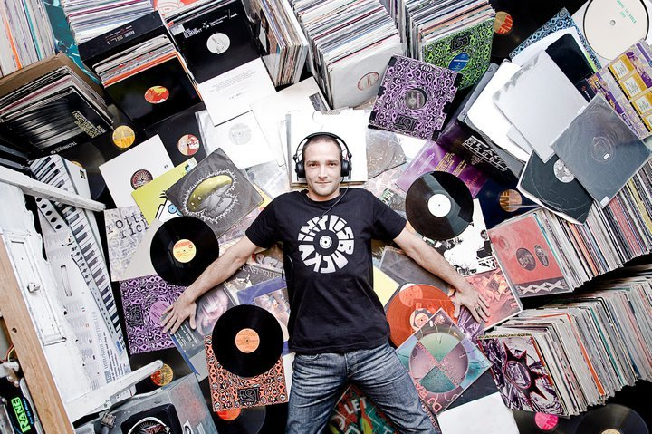
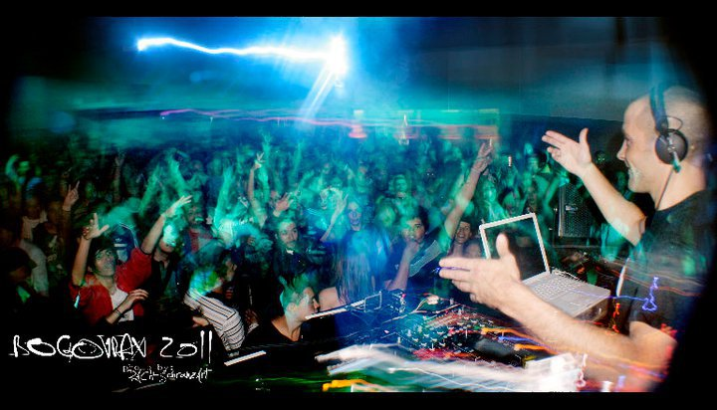
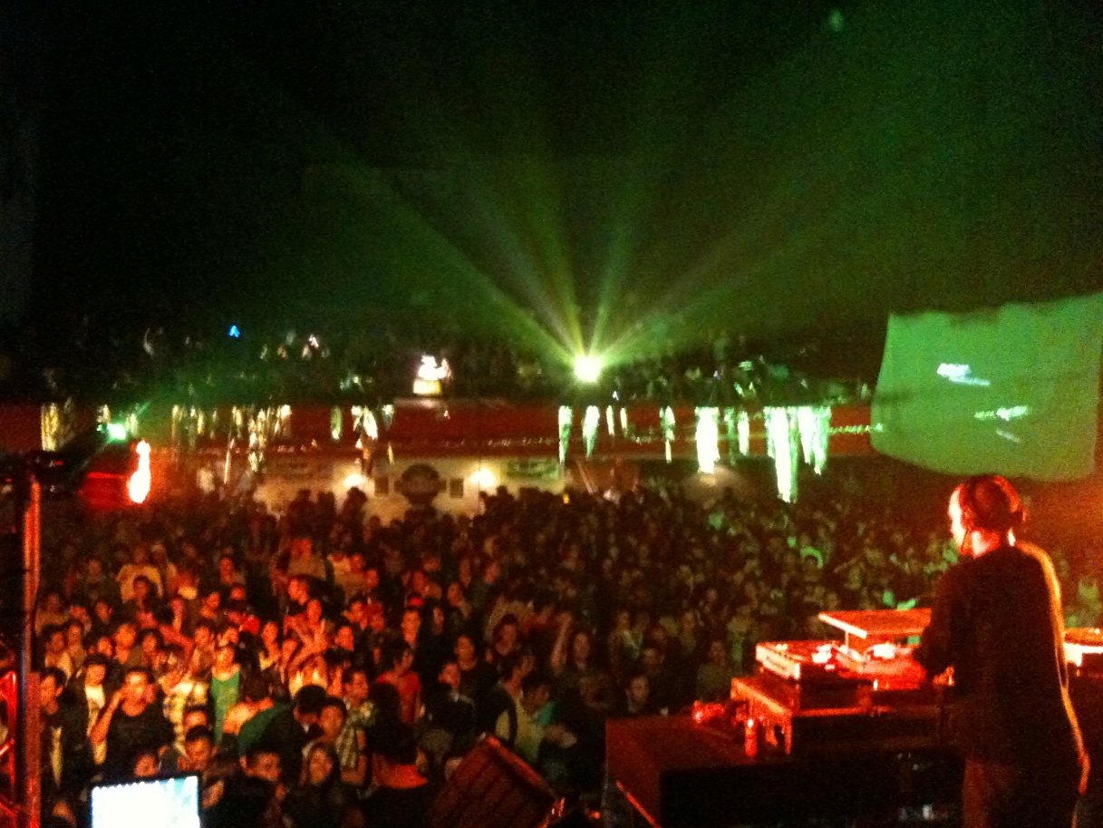

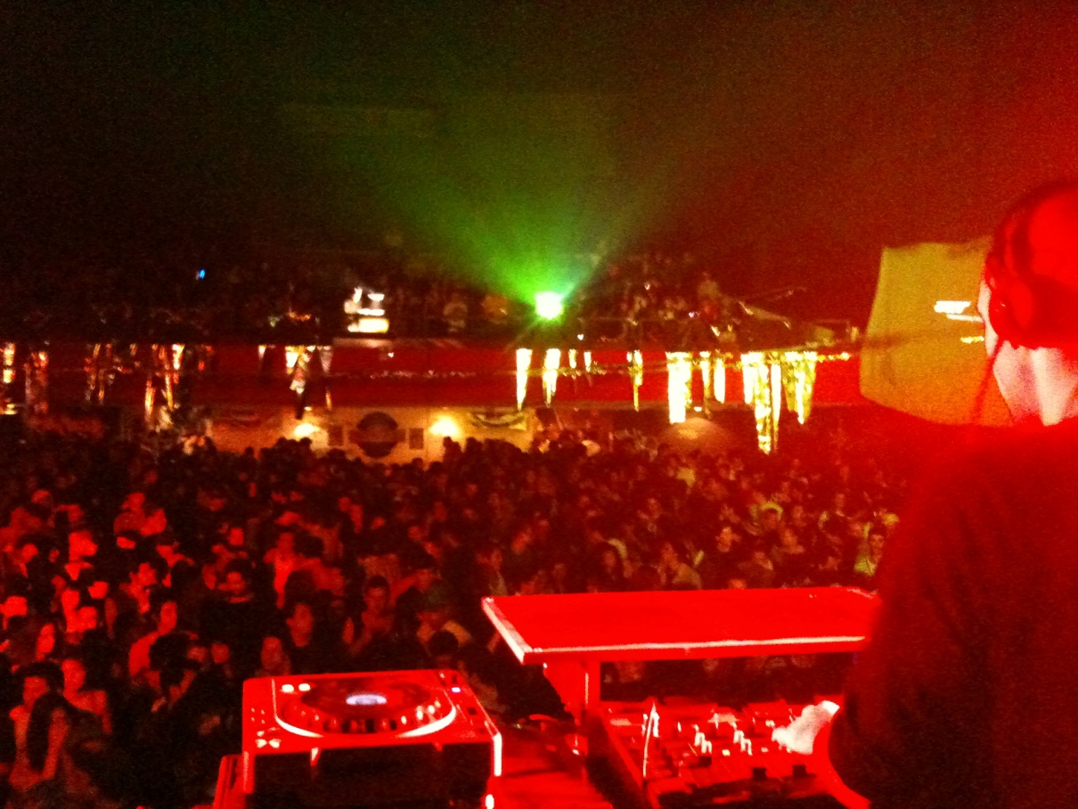
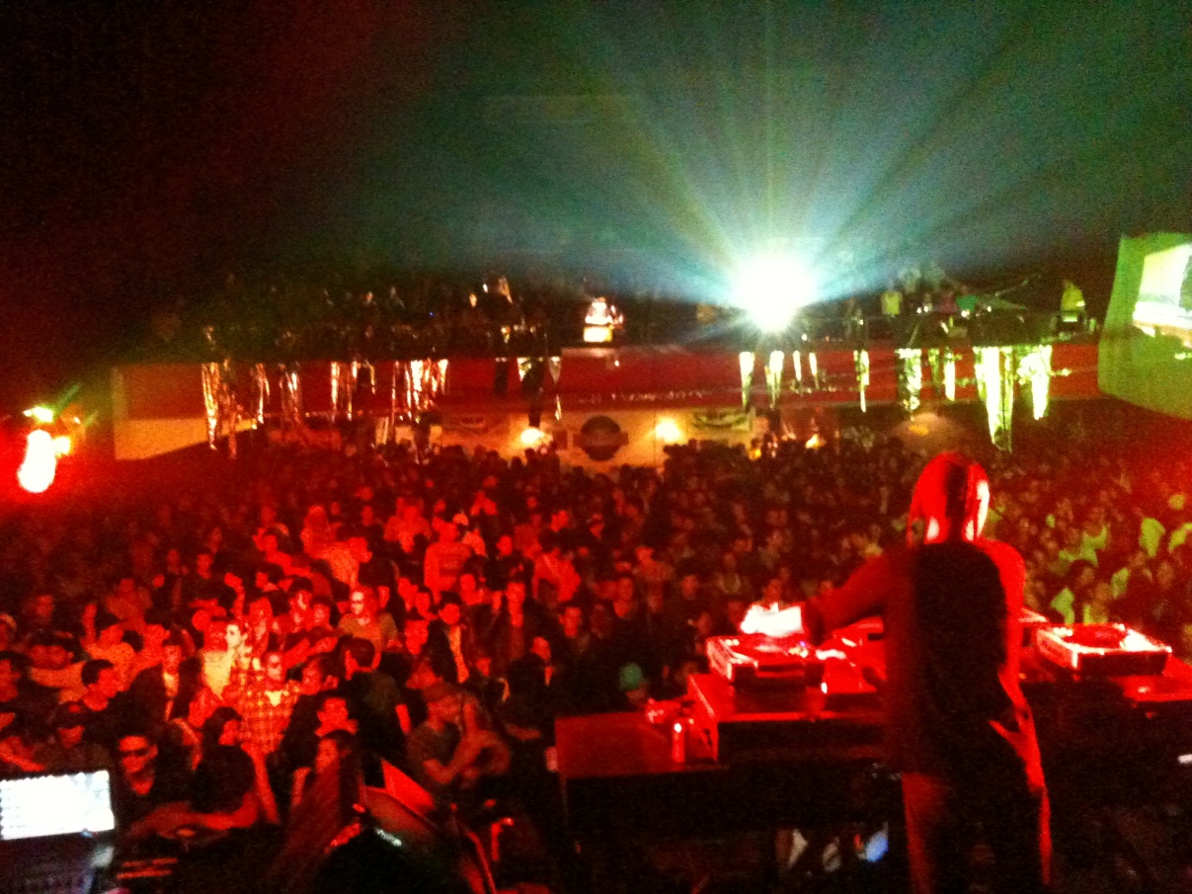
Press Service : VONDEEPSY@gmail.com – VONCUT@LIVE.COM – Phones 320 439 24 33 – 313 21 26 349

